Ребенок стесняется выступать на утреннике
МЫ ВСЕ ТАКИЕ РАЗНЫЕ. Давайте посмотрим на ситуацию по-другому. Вот вы, например, в детстве любили выступать, стишки рассказывать, да? Почему, что именно вам нравилось? Вас хвалили, вам нравилось себя показать, обратить на себя внимание. Как активный ребенок вы любили шум-гам, веселую атмосферу праздника, которая создается в таких случаях. Но не забывайте, что у разных деток, как и у взрослых, разный темперамент.
ХВАЛИТЬ ОБЯЗАТЕЛЬНО!
Какими бы особенностями характера ни отличался ваш ребенок, хвалить его - обязательно. И ни в коем случае нельзя стыдить, а хуже всего - смеяться над ним. Дети очень чувствительны к насмешке. Даже если вы и делаете это по-доброму.
«Неуклюжие» детские домашние прозвища могут тоже отбить охоту показываться перед публикой лет на десять. Вообще, стеснительными можно назвать как раз тех детей, которые хотели бы выступить, но боятся опозориться. В таком случае ребенку необходимо помочь обрести уверенность в себе.
Вспомните все, что могло спровоцировать неуверенность ребенка в себе. Начиная от одежды - ведь и в пять лет бывают уже мальчики-модники, и если им кажется, что они одеты «неправильно», будут жутко стесняться - и заканчивая вашими собственными оценками поведения сына.
В пять лет важно чувствовать себя принцем. Обратите внимание, часто ли вы и другие родные его критикуете, одергиваете. Какие семейные легенды у вас в ходу. Например, если такая: «Наш Игорь такой замухрышка! Когда ему было два годика, он упал в лужу и испачкался!» - то мальчик будет еще и не так стесняться. Постарайтесь не просто исправиться, но и поговорите с ребенком об этом. Подчеркните, что теперь он вырос и все это больше не про него.
МАЛЕНЬКИЕ ХИТРОСТИ.
Ребенку необходимо продемонстрировать, что, условно говоря, на сцене нет ничего страшного. Для этого в оставшееся время перед утренником устройте маленький домашний концерт, где бы все выступали, в том числе и ваш сын, выучив нужный стишок. Потом можно расширить аудиторию до знакомых или бабушек-дедушек. Обязательно похвалите ребенка и ни в коем случае не критикуйте! Если даже он выступит совсем плохо и не поверит вашим похвалам - хвалите за смелость.
Преодолеть страх перед сценой детям помогают маленькие уловки. Одна из них состоит в том, что от себя ребенок выступать, конечно, боится, но если вместо него на сцене прочтет стишок его любимая игрушка (конечно, его голосом), то страшно малышу уже не будет.
Я думаю, воспитательница не будет против, если ваше чадо устроит на сцене маленький кукольный театр. И другим это понравится и ребенку будет только на пользу.
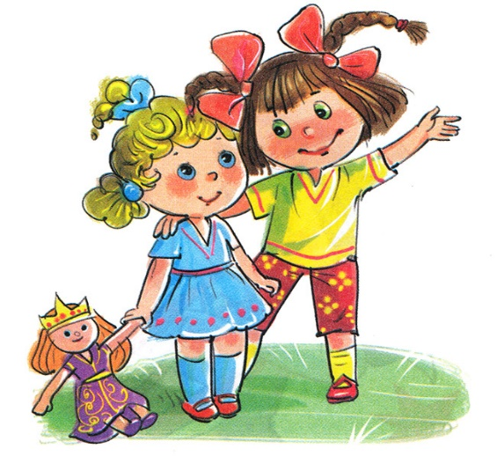
Успехов Вам в воспитании и развитии
Вашего ребенка!

Педагог-психолог
Робу Яна Анатольевна

